Пензенский государственный университет
МК ПГУ «‎Информационные системы и программирование»

Отчёт по информационной базе «Автошкола»
По дисциплине «Программирование в 1С:Предприятие»

Выполнил:
Студенты группы 23КИС01
Мозговой Д.А.
Проверил:
Преподаватель СПО

Пенза, 2026
Было выдано задание по созданию и разработке:
- 2 документов (квитанции или денежные операции);
- загрузка и выгрузка данных (учеников автошколы) в Excel формате;
- диаграммы вариантов использования (приложение А).
1. Создал справочник Контрагент со следующими реквизитами (рисунок 1).
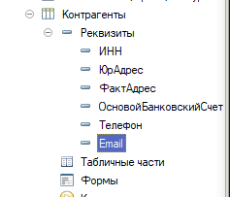
Рисунок 1 — Справочник контрагенты
2. Создан справочник Физ. Лица со следующими реквизитами (рисунок 2).
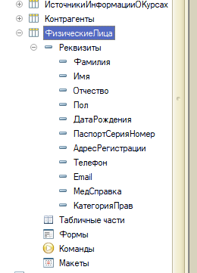
Рисунок 2 — Физ. лица
3. Создан справочник группа обучения со следующими реквизитами (рисунок 3).
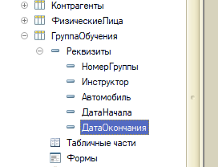
Рисунок 3 — Группа обучения
4. Создан справочник номенклатура со следующими реквизитами (рисунок 4).
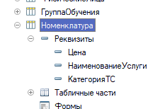
Рисунок 4 — Номенклатура
5. Создан документ оплата обучения. Документ, показывающий денежные операции (рисунок 5).
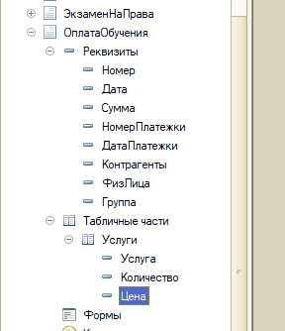
Рисунок 5 — Оплата обучения

6. Форма документа оплата обучения (рисунок 6).
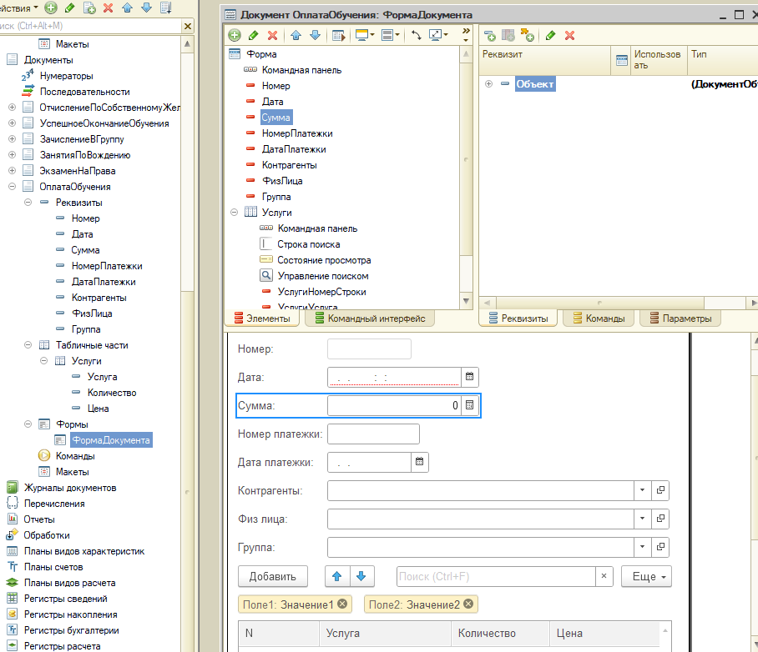
Рисунок 6 — Форма документа
Для корректной работы документа был создан регистр «Оплата обучения» (рисунок 7).
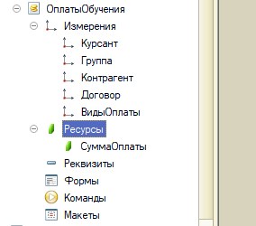
Рисунок 7 — Регистр оплата обучения

Добавил в документ этот регистр (рисунок 8).
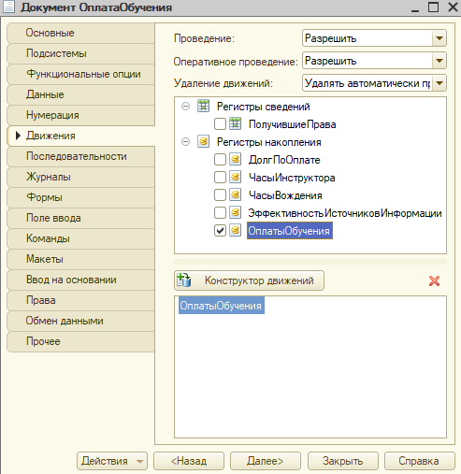
Рисунок 8 — Оплата обучения
Для более удобного использования документа были созданы подсистемы (рисунок 9).
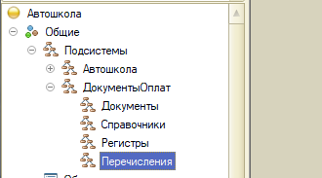
Рисунок 9 — Подсистемы
Создание нового документа с квитанциями (рисунок 10-11).
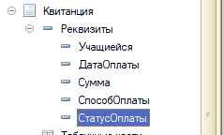
Рисунок 10 — Квитанция
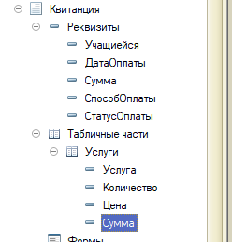
Рисунок 11 — Квитанция
Для корректной работы документа, а точнее реквизита статус оплаты был разработан «Перечисления» (рисунок 12).
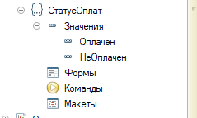
Рисунок 12 — Статус оплаты
В квитанции важна печать документа. Далее мы создаем кнопку для этой самой печати (рисунок 13-17).
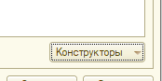
Рисунок 13 — Настройка печати

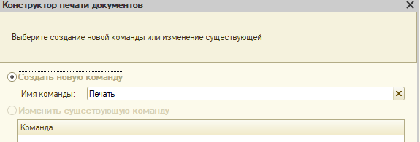
Рисунок 14 — Настройка печати
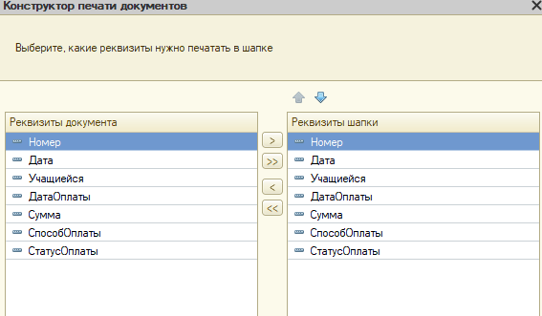
Рисунок 15 — Настройка печати
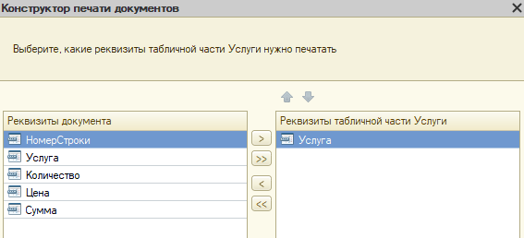
Рисунок 16 — Настройка печати
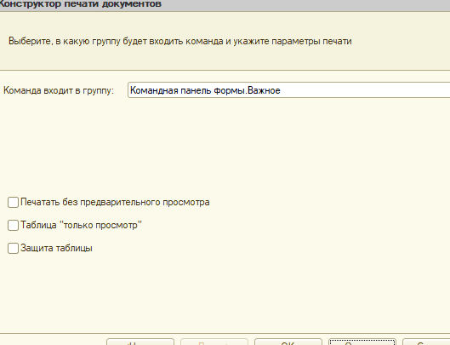
Рисунок 17 — Настройка печати

Примерно вот так будет выглядеть наша печатная форма документа (рисунок 18).
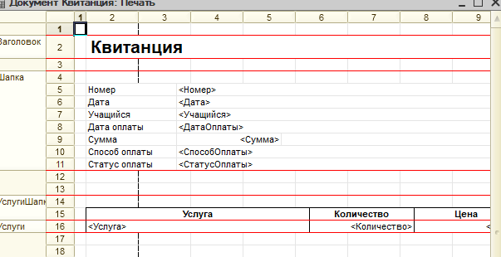
Рисунок 18 — Пример печати
Вот так выглядит уже законченная версия печати (рисунок 19). Данный документ можно распечатать, нажав кнопку печати сверху справа.
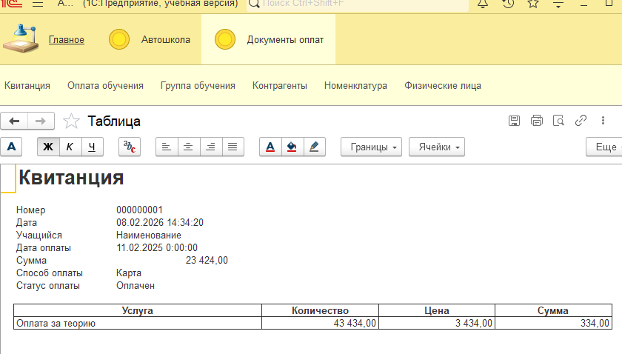
Рисунок 19 — Законченная версия печати

Вот так вот выглядит наша информационная система автошколы на данный момент (рисунок 20-21). Ее можно доработать, изменив подсистемы как вам будет удобно, на данный момент это не законченная версия.
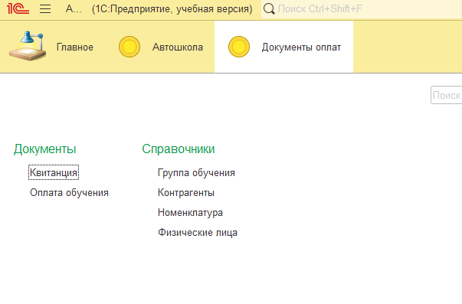
Рисунок 20 — Информационная система автошколы
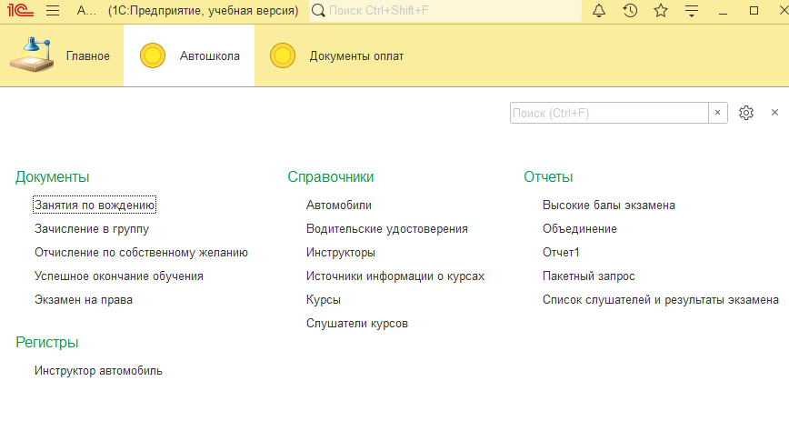
Рисунок 21 — Информационная система автошколы

Внешняя обработка
Внешняя обработка в 1С — это специальный файл с расширением .epf (для обычных форм) или .erf (для управляемых форм), который содержит алгоритмы, отчеты, диалоги или инструменты для работы с данными, но не является частью основной конфигурации базы данных.
В нашем случае мы для начала создадим Exsel файл для переноса данных в документ (рисунок 22).
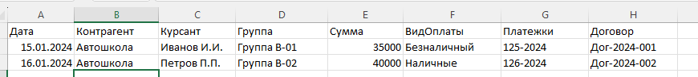
Рисунок 22 — Данные в Exsel файле
Внимание, все данные должны совпадать с документов в нашем случае все совпадает (рисунок 23).
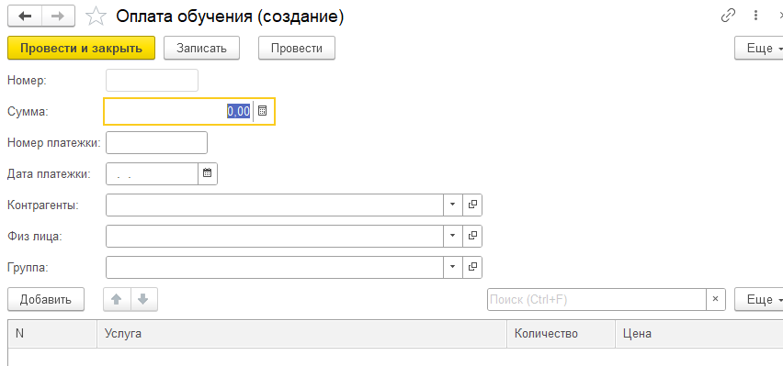
Рисунок 23 — Документ оплата за обучение
Далее создаем внешний обработчик. Для начала нажав Файл-Новый-Внешняя обработка. Переманиваем (рисунок 24).
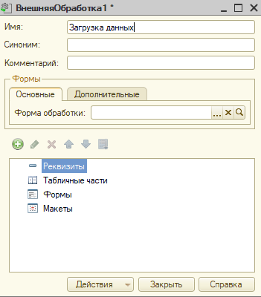
Рисунок 24 — Внешняя обработка
Создаем форму и добавляем туда кнопку (рисунок 25).
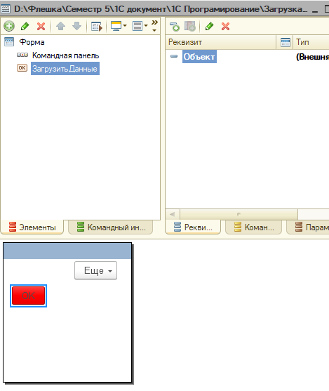
Рисунок 25 — Внешняя обработка
Код который был вставлен в модули представлен в Приложении Б.
Вот так вот выглядит наша кнопку в отладке (рисунок 26).
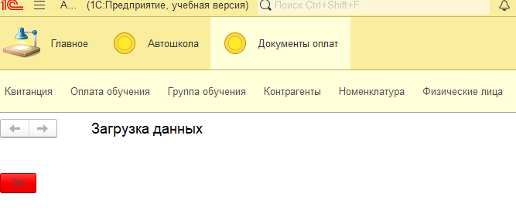
Рисунок 26 — Отладка кнопки

Данные заполнены автоматически (рисунок 27).
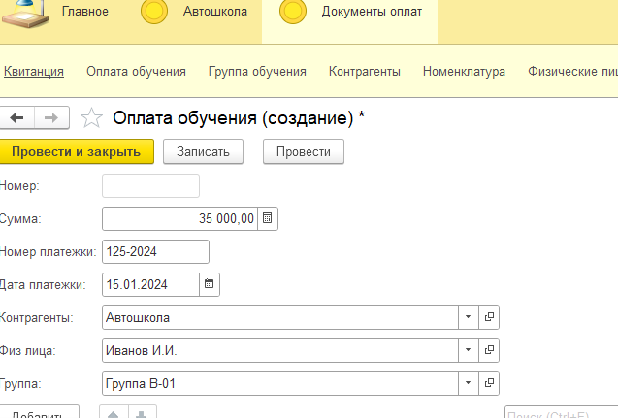
Рисунок 27 — Заполненные данные
Теперь же протестируем выгрузку данных в Exsel формат. Нажмем три точки-файл-сохранить как. Или же так же можем нажать печатать (рисунок 28).
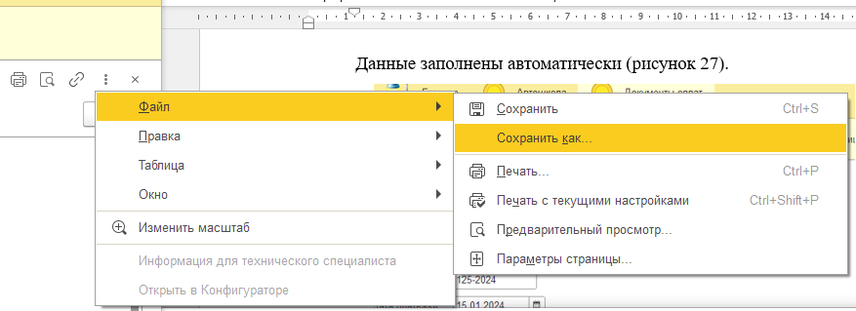
Рисунок 28 — Выгрузка данных
Способы выгрузки и загрузки данных в документы через Exsel формат были протестированы.

Конечный результат конфигурации информационной системы автошколы (рисунок 29-30).
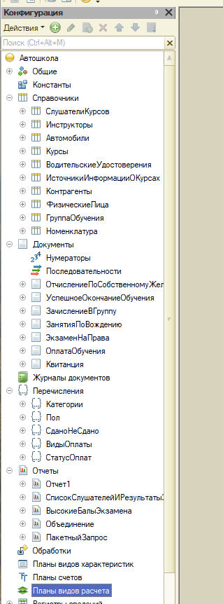
Рисунок 29 — Конфигурация
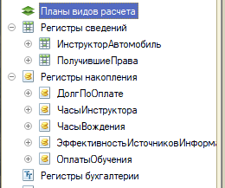
Рисунок 30 — Конфигурация
Приложение А
Диаграммы вариантов использования.
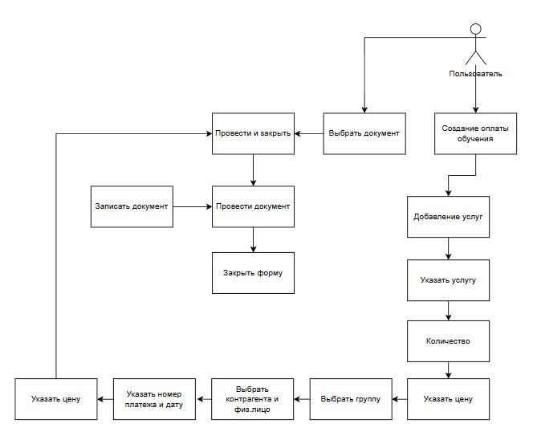
Рисунок 31 — Диаграмма для документа оплата обучения

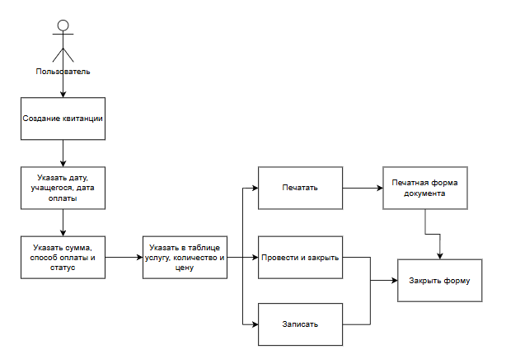
Рисунок 32 — Диаграмма для документа квитанции

Приложение Б
Листинг программы.
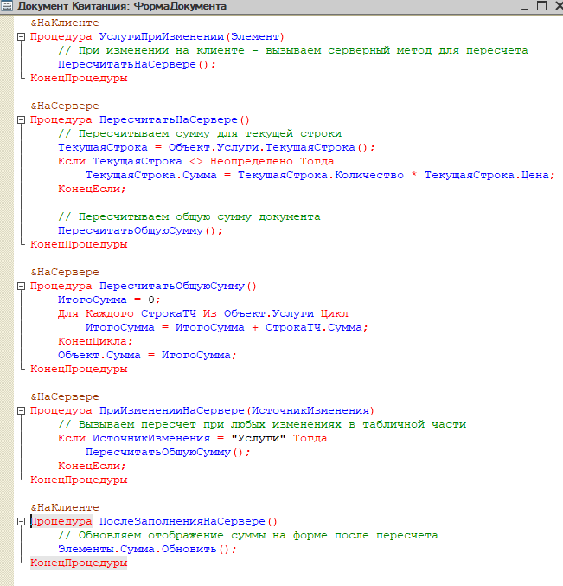
Рисунок 33 — Форма документа «Квитанция»

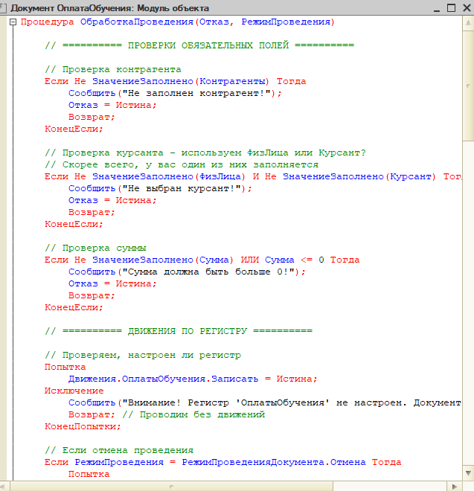
Рисунок 34 — Модуль документа «Оплата обучения».

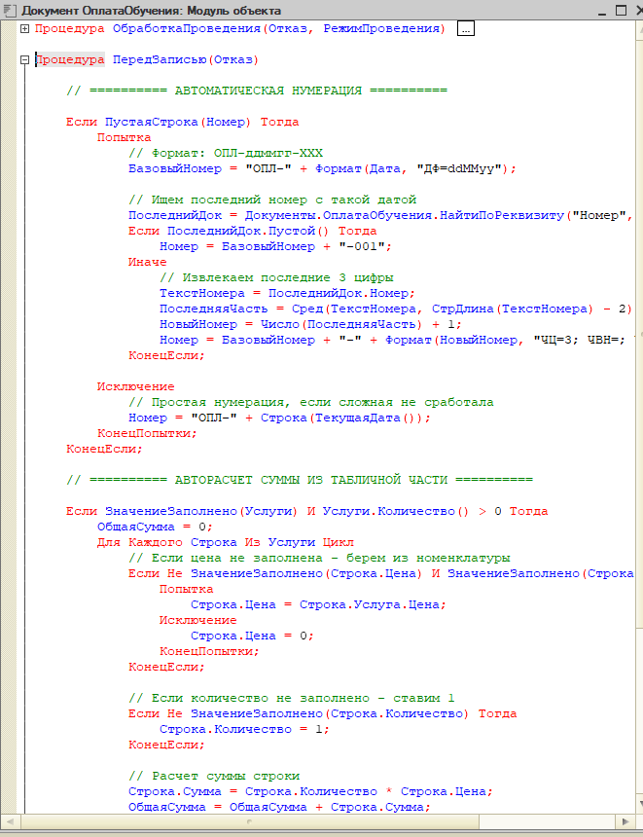
Рисунок 35 — Модуль документа «Оплата обучения».

